**Se mantiene superávit fiscal**

El resultado presupuestario del gobierno muestra, como en años anteriores, un superávit fiscal que se sitúa al 31 de marzo de 2018 en Q1,206.8 millones. Este superávit está determinado por el incremento en la recaudación tributaria que, si bien perdió el dinamismo de los meses anteriores, crece por encima del gasto público, el cual a su vez sigue mostrando un comportamiento bastante moderado, pero con expectativas que la ejecución aumente en los próximos meses a pesar que no fue aprobado el presupuesto para este año, lo que introduce limitantes en la ejecución.

**Resultado Presupuestario**

Al 31 de marzo de cada año

Millones de quetzales

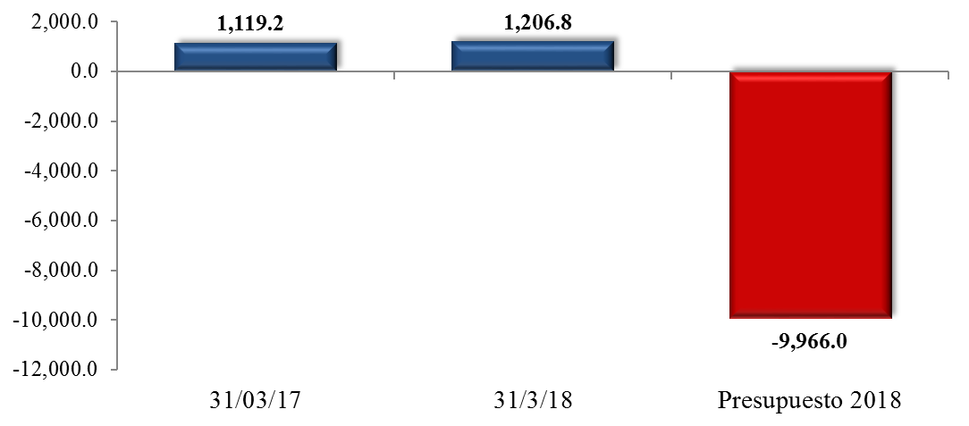

Fuente: Dirección de Análisis y Política fiscal

**La meta de recaudación de marzo no se alcanzó**

Cifras preliminares de marzo generaron una brecha negativa de recaudación mensual de Q234.5 millones respecto a la meta de presupuesto, aspectos a considerar de este resultado son el desempeño negativo en impuestos asociados al comercio exterior el cual se vio afectado por el descanso de semana santa.

Con relación a marzo 2017 se observa un decrecimiento de 2.2% (Q106 millones), factores que contribuyeron con este resultado son la menor recaudación ISR, impuestos al comercio exterior, y en derivados del petróleo entre otros.

**Recaudación Tributaria**

Millones de quetzales

Fuente: Dirección de Análisis y Política Fiscal

De manera acumulada se observa una brecha negativa de Q122.9 millones la cual esta generada principalmente por los impuestos asociados al comercio exterior (IVA importaciones y DAI) que en conjunto han dejado de percibir Q178.9 millones, impuestos como el ISR e IVA doméstico han contribuido de manera positiva a disminuir dicha brecha.

**El IVA total**

De manera acumulada se observa una caída en este impuesto de 1% (Q65.2 millones) respecto a la meta de presupuesto la cual esta explicada principalmente por el deterioro que se observa en el IVA asociado a las importaciones que ha dejado de percibir Q178.9 millones en el primer trimestre, factores que pueden incidir son, el desempeño en procesos de recaudación del impuesto en aduanas y el comportamiento de variables que inciden en el flujo de recaudación como las importaciones bajo el régimen de territorio aduanero que dan cuenta de una disminución en el ritmo de estas pasando de una variación interanual de 9.9% en enero a un 7.3% en febrero, además otro factor importante a considerar es el del tipo de cambio y su efecto neto en la recaudación.

**Recaudación aduanera *(DAI e IVA importaciones)* acumulada**

Millones de quetzales

Fuente: Dirección de Análisis y Política Fiscal

En el caso específico del IVA doméstico de manera acumulada y mensual presenta un desempeño positivo el cual puede asociarse a la variación positiva en variables económicas que influyen de manera directa en el comportamiento del impuesto siendo estas, las remesas familiares y la tendencia del índice mensual de la actividad económica que a febrero muestra una ligera recuperación respecto a los últimos meses.

**ISR**

De este impuesto podemos acotar que ha cumplido con las metas mensuales propuestas en presupuesto generando una brecha positiva al 31 de marzo de Q221.1 millones este impuesto ha visto crecimiento en regímenes de relación de dependencia, en retención a no domiciliados y en impuestos sobre productos financieros y rentas de capital según datos acumulados a febrero. De manera interanual se tiene un crecimiento de 1.9% (Q79.2 millones) respecto a 2017.

**El resto de los impuestos**

Impuestos asociados a los productos industriales (bebidas, tabacos y cemento) dan cuenta de una ejecución de 98.6% respecto a la meta de presupuesto, con relación al año anterior se observa una ejecución del 99.6%, este resultado se ve afectado por el resultado negativo en el impuesto a las bebidas el cual ha dejado de recaudar Q8.8 millones respecto a la meta, de los impuestos no administrados por SAT podemos resaltar que el de regalías e hidrocarburos compartibles tiene un excedente respecto a la meta de presupuesto de Q30.2 millones, para el caso del impuesto de salidas del país se han dejado de recaudar Q9.5 millones los cuales pueden deberse a problemas en el traslado de información de parte del INGUAT para poder realizar los registros.

**Variación de recaudación tributaria**

Millones de quetzales

Fuente: Dirección de Análisis y Política Fiscal

**Leve mejora interanual en la ejecución de gasto**

El gasto público a marzo de 2018, si bien no muestra un repunte en su ejecución, al menos se observa mayor dinamismo que el experimentado en el primer trimestre de 2017 y conforme a las expectativas se prevé para abril el gasto muestre una mayor tasa de crecimiento impulsado por la adquisición de bienes y servicios y la inversión.

En ese sentido, la ejecución al 31 de marzo de 2018, se situó en Q13,963.8 millones (no incluye amortizaciones de deuda pública), mostrando un crecimiento interanual del 3.2% con respecto al mismo período de 2017.

**Ritmo de Ejecución del Gasto**

Variación Interanual

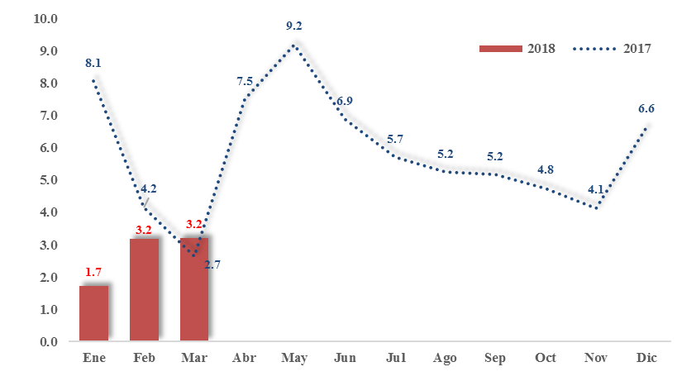

Fuente: Dirección de Análisis y Política fiscal

Los rubros de gasto que muestran una menor ejecución con respecto a lo observado en marzo de 2017, son los intereses de la deuda pública como resultado de que en diciembre de 2017 se adelantaron algunas amortizaciones de la deuda que redujeron el pago de intereses, igualmente se explica por la reducción gradual en las tasas de interés de los títulos de deuda pública. Asimismo, las transferencias de capital se han reducido en buena medida asociado a que el requerimiento por parte de las entidades descentralizadas es menor.

Por su parte, los rubros que mostraron un aumento en la ejecución están las remuneraciones, bienes y servicios, las prestaciones a la seguridad social y la inversión real directa. A este respecto, es importante indicar que el comportamiento en estos rubros se debe entre otros aspectos al aumento que tuvieron las adjudicaciones de contratos en 2017, exceptuando las prestaciones a la seguridad social que muestra el efecto del aumento en las pensiones con aporte menores al salario mínimo que se otorgaron en mayo de 2017.

**Variación Nominal del Gasto Económico**

Millones de quetzales

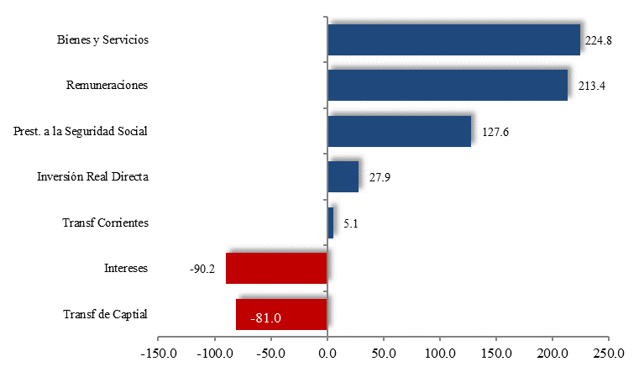

Fuente: Dirección de Análisis y Política fiscal

El comportamiento del gasto realizado, permitió que el grado de ejecución presupuestaria, se ubicara al cierre de marzo de 2018 en 19.0%, por debajo del promedio de los años (2013-2017) que fue de 19.4%, pero superior al observado 2017 que fue de 18.6%.

**Grado de Ejecución por Entidad**

Al 31 de marzo de 2018

Millones de quetzales

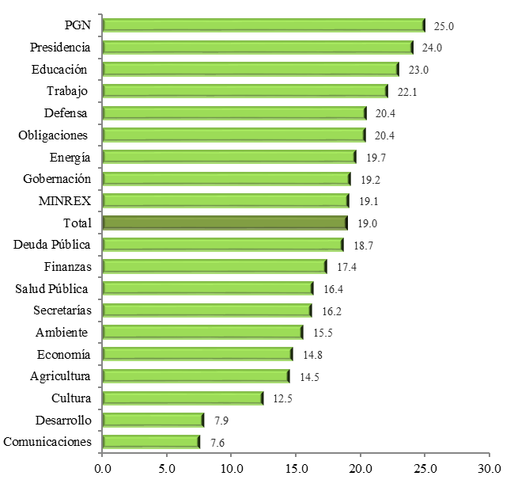

Fuente: Dirección de Análisis y Política fiscal

La ejecución de gasto incluyendo las amortizaciones de la deuda pública, al 31 de marzo de 2018, se ubicó en Q14,644.3 millones. Dentro de las entidades que muestran mayor ejecución a febrero de este año, destacan al PGN, la presidencia y los de educación, trabajo y defensa. Por su parte, los ministerios cuya ejecución fue relativamente baja se encuentran Economía, Desarrollo y Comunicaciones.

**Financiamiento del déficit presupuestario**

En cuanto al financiamiento del déficit de presupuesto, al cierre de marzo 2018 se obtuvo un flujo negativo en el endeudamiento externo neto por el equivalente a Q515.5 millones. A pesar que el nivel de desembolsos de préstamos externos en lo que va del año es el más alto desde 2015. Asimismo, se han realizado varios eventos de colocación de Bonos del Tesoro los cuales muestran una demanda acumulada de Q11,496.0 de los cuales se adjudicaron Q2,530.9 millones en el mercado interno en moneda nacional, reportando una tasa promedio ponderada de 6.7% a un plazo promedio de 11.9 años.

**Ambientes macroeconómicos (externo e interno)**

Entre lo más relevante acontecido en marzo destaca la revisión de las previsiones de crecimiento de la economía mundial realizada por la Organización para la Cooperación y el Desarrollo Económico (OCDE), en donde espera que en 2018 crezca a un ritmo de 3.9%, un aumento del 0.2% en relación a sus proyecciones publicadas en noviembre pasado; dicha previsión se atribuye principalmente a la mejora en el crecimiento en la mayoría de los países del G20. El organismo hizo un llamado a “evitar una escalada de las tensiones comerciales", refiriéndose al nerviosismo provocado por la decisión del presidente estadounidense de imponer aranceles de 25% a las importaciones de acero y de 10% a las de aluminio.

Así mismo, indico que considera que el proteccionismo comercial sigue siendo un riesgo clave que afectaría negativamente la confianza, la inversión y el empleo. La OCDE elevó también las previsiones de crecimiento de Argentina, Brasil y México, siendo México el que lidera dicho crecimiento con 2.5%, Brasil crecerá 2.2% este año y 2.4% en 2019, y para Argentina se proyecta un crecimiento de 3.2% en 2018 y 2019.

En Estados Unidos, el Comité Federal de Mercado Abierto de la Fed decidió elevar de forma unánime los tipos de interés en un cuarto de punto porcentual, hasta un rango objetivo de entre el 1.50% y el 1.75%, cumpliendo así las expectativas del consenso del mercado. La Fed concluyó, tras la reunión celebrada en marzo, que la posición de su política monetaria continúa siendo "acomodaticia", proporcionando así un fuerte respaldo a las condiciones del mercado laboral y hacia un retorno sostenido de la inflación al 2%.

El índice de desempleo de los Estados Unidos se mantuvo estable en 4.1% en marzo, creando 103,000 nuevos empleos; la media de los salarios aumentó en 8 centavos la hora, equivalente a un 0,3 %, para situarse en US$ 26.82, con lo que en el último año se ha incrementado en un 2.7% y se espera que siga subiendo debido al impulso que se mantiene en el mercado laboral, según la cifra revisada y divulgada por el Departamento de Trabajo.

En la zona euro, la confianza económica registró en marzo su tercera caída consecutiva, según el índice elaborado por la Comisión Europea, que se ha situado en 112.6 puntos desde los 114.2 puntos del mes anterior. En el conjunto de la Unión Europea (UE), el índice de confianza se situó en marzo en 112.5 puntos, frente a los 114.4 de febrero. Por su parte, el índice de sentimiento económico ha registrado caídas en todas y cada una de las cinco mayores economías de la eurozona, con un retroceso de 2.4 puntos en Alemania y de 1.8 puntos en Italia, mientras en España la bajada ha sido de 1.2 puntos. En Países Bajos, el índice ha retrocedido 0.5 puntos y en Francia 0.4.

En Japón, el Consejo de Política Monetaria del Banco Central (BoJ) decidió por mayoría de ocho votos favorables, frente a uno en contra mantener sin cambios su actual política monetaria, que fija una tasa de depósito del -0.1%, así como seguir adelante con sus compras de bonos con el objetivo de limitar la rentabilidad de la deuda japonesa con vencimiento a diez años en torno al 0%, según anunció la institución, que ha señalado el riesgo económico que representan las nuevas políticas introducidas por EEUU.

En el entorno interno, la Junta Monetaria decidió mantener en 2.75% la tasa de interés líder de política monetaria, en base a que las proyecciones de crecimiento económico mundial continúan anticipando mayor dinamismo tanto para el presente año como para el próximo, en un entorno en el que prevalecen algunos riesgos a la baja; en el ámbito interno, la junta resaltó que varios indicadores de corto plazo, tales como el IMAE, las remesas familiares, el gasto público y el comercio exterior, son consistentes con el crecimiento económico anual pronosticado para 2018 de entre 3.0% y 3.8%.

La percepción sobre la situación económica actual y el ambiente para los negocios continúa desfavorable, en marzo el nivel de Confianza de la Actividad Económica se situó en 34.62 puntos, superior en 1.32% con respecto al registrado en febrero y menor en 30.76% respecto a los 50 puntos registrados en marzo de 2017. El panel de analistas entrevistados para elaborar el indicador espera un ritmo inflacionario de 4.34% para marzo, 4.40% para abril y 4.38% para junio 2018; en un horizonte de 12 y 24 meses se esperaría un ritmo de 4.55% y 4.62% respectivamente.

El comportamiento de la actividad económica medida a través del IMAE, muestra que existió un crecimiento de 2.9% en febrero 2018, al igual que en febrero del 2017; el resultado, de acuerdo a la publicación de febrero del Banco de Guatemala, estuvo impulsado por el desempeño positivo de las actividades económicas como Transporte, almacenamiento y comunicaciones, Servicios privados y Comercio al por mayor y menor.

**Anexo**

